Отчет
о декаде краеведческой книги
С 2 по 12 октября Коршикская сельская библиотека приняла участие в Декаде краеведческой книги.
Краеведческая завалинка «Все о ней, ребятушки, о родимой Вятушке» была проведена с детьми 1-5 классов.
Целью проведенного мною мероприятия является способствование формированию у подростков чувства патриотизма, уважения к родной культуре, наследию предков.
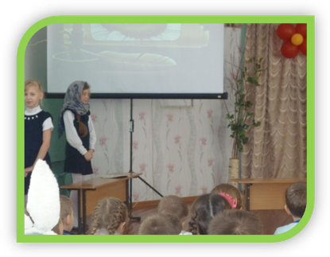
Подготовка к мероприятию осуществлялась как педагогами, так и библиотекарями. Проведение мероприятия не составило трудности, т.к ведущий являлся авторитетным человеком для участников мероприятия, лицом, умеющим создавать позитивный эмоциональный настрой.
Мероприятие проводилось в помещении Коршикской средней школы, т.к. у них есть соответствующее оборудование: большой экран для презентаций и просмотра мультфильма.
В ходе проведения мероприятия наибольшую трудность у детей вызвало задание «Говорок родной».
В домашней заготовке «Частушки» дети отобразили старинную вечёрку. Как же это было здорово! Одна команда перепевалась с другой, остальные участники во главе с ведущей исполнили вятский перепляс.
Игры на свежем воздухе, в какой-то мере, были знакомы каждому ребенку, и играли дети с удовольствием.
На мероприятии присутствовало 30 человек.
(Сценарий прилагается)
Виртуальная экскурсия «Село, в котором мы живем» прошла с детьми детского сада.
Цель мероприятия – знакомство детей с достопримечательностями села, с людьми, которые живут в селе, с книгами о нашем селе. Мероприятие прошло с использование электронной книги «История села в семейном аль боме».
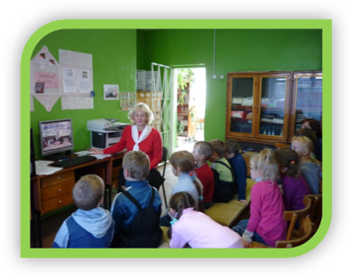
Библиотекари познакомили детей с историей нашего памятника воинам-землякам, историей церкви Зосимы и Савватия. Послушали рассказ ведущего о том, как строился наш Липатенский пруд. Совершили заочную экскурсию по селу с остановками в различных пунктах.
На мероприятии присутствовало 23 человека.

